联合基金申报说明

一、注册

进入[www.csicmakers.com](http://www.csicmakers.com)网站，点击右上“登录”，在弹出的对话框里点“注册”。

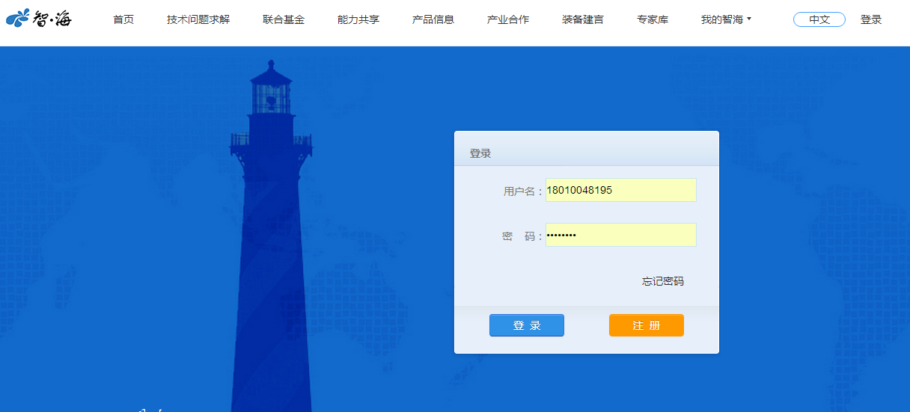

填写个人信息，点击“注册”，见下图。如果是个人身份，选择“个人注册”， ID Card处请上传身份证扫描件；

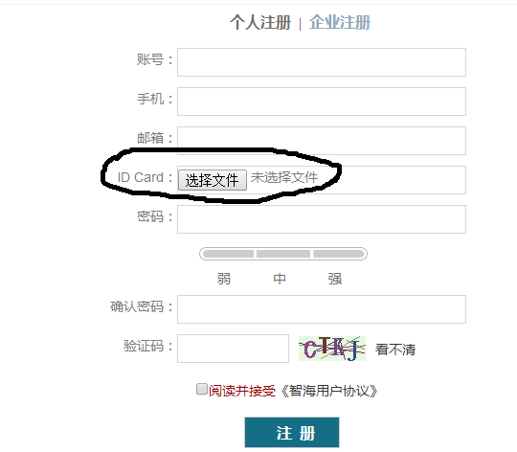

如果是企业注册，请选择“企业注册”，“审核材料”处，请上传营业执照或机构代码证、法人证书三者之一。

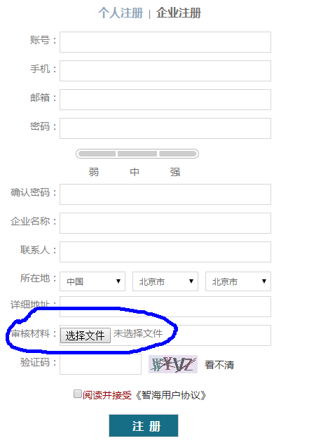

**注意！我们发现不少企业用户注册的时候，没有提交任何证明，这是无法通过审核的！**

二、提交申报书

**1、查看指南**

点击“联合基金”，进入联合基金板块。



板块内有已经发出的联合基金指南具体内容，逐条列出，依次点击，可查看具体内容。

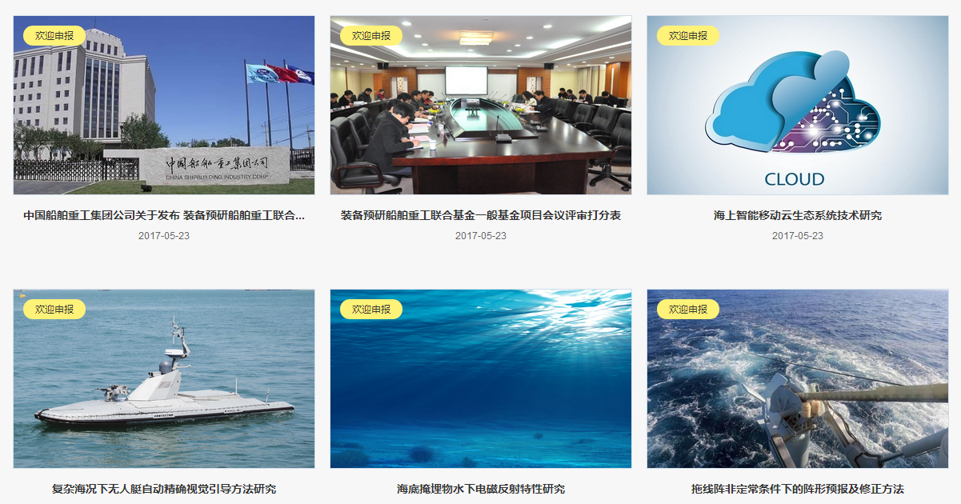

适合的项目，准备申报书，准备完毕后直接点击“申报”提交。

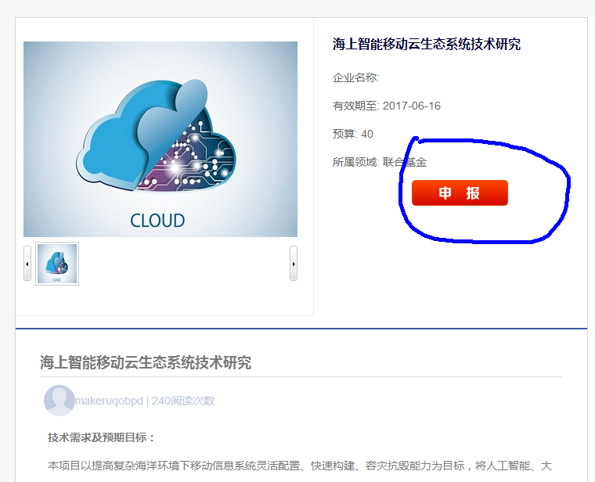

申报书的格式在哪里？[www.csicmakers.com](http://www.csicmakers.com)网站上每个指南下面都有附件（这21条指南下的申报书格式完全一样），下载任何一个即可。

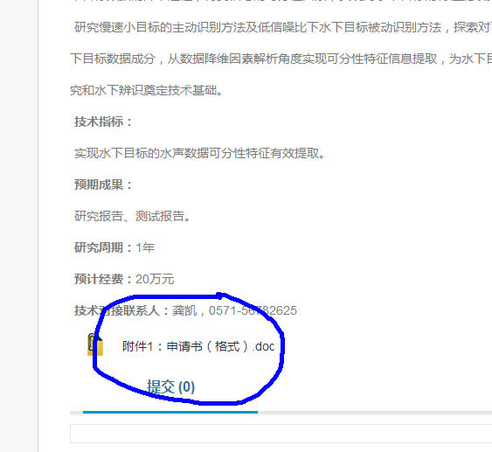

**2、如何网上提交？**

点击“申报”后，弹出对话框，是这样的：

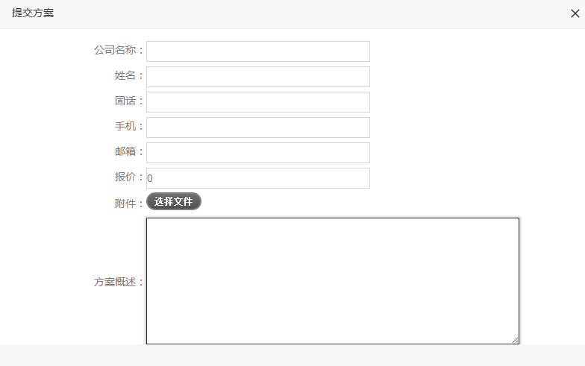

填上您的公司名称，您的姓名，联系方式等，**一定要在“附件”那里点“选择文件”，将申报书电子版，pdf格式的，提交上去。**

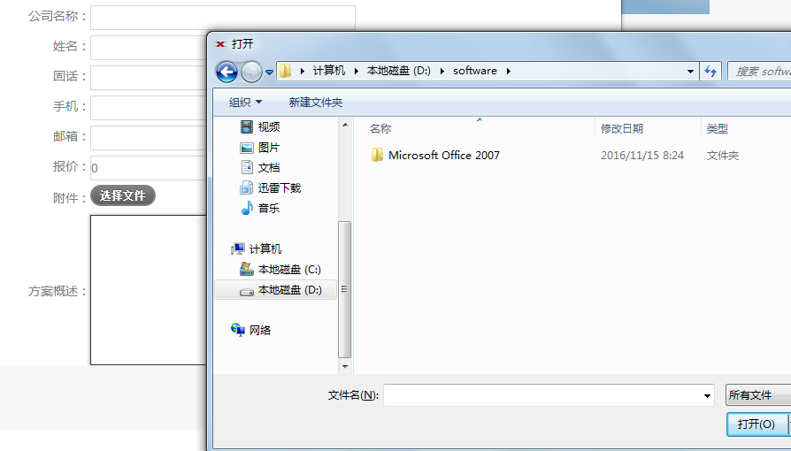

**Pdf版申报书一定要把盖章页扫描了放上去！**替换原来的那一页。申报书的首页就需要盖章，申报书的第九部分，也需要主承研单位盖章。

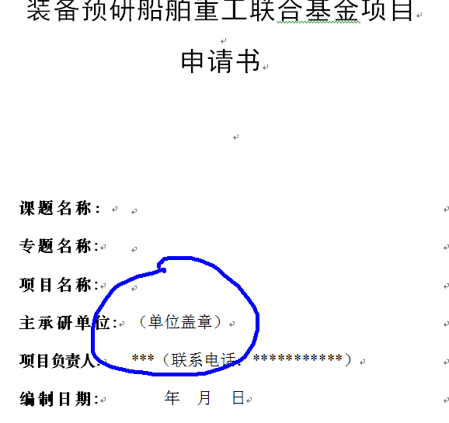

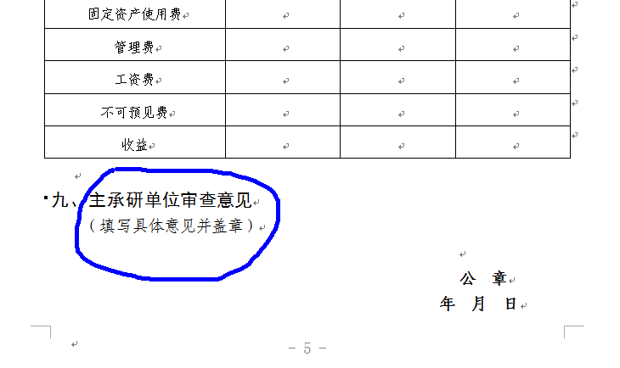

**千万注意，申报书的最后截止日期是2017年6月16日，请抓紧时间！逾期将无法提交申报书！**

三、修改申报书

如果申报书有问题，需要修改怎么办？

提交申报书的人想修改申报书时，点击进入“我的智海”—>“发布联合基金”—>“我的方案”，即能看到自己提交的申报书。

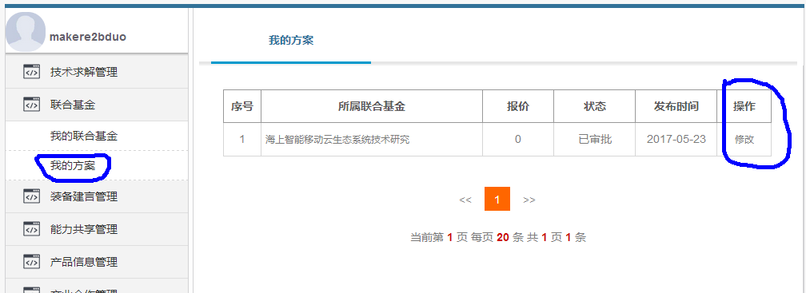

每个申报书右边，都有“修改”二字，点击即可进入修改界面。修改界面和申报界面类似，只需要将原来的申报书删除，重新上传新的申报书即可。

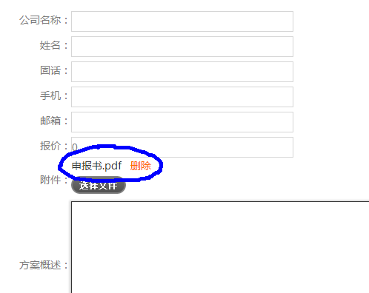

每个申报书都可以修改。**但要提醒申报者，修改后必须及时通知该指南的“技术对接联系人”才行。**

**如果实在找不到技术对接联系人，可以联系我们。010-53255367，010-53255019。**